CRUD Demo – założenia projektu

Dawid Bitner

Projekt techniczny:
Koncepcja realizacji:
Zostanie stworzona aplikacja realizująca obsługę bazy danych samochodów. Użytkownicy będą mieli dostęp do odczytu danych, tworzenia nowych wpisów i edycji tylko swoich, moderatorzy do odczytu, edycji/zapisu wszystkich wpisów.
W bazie będą przechowywane dane o marce, modelu, wersjach, dacie rozpoczęcia i końca produkcji, mocy, pojemności silnika, jeżeli istnieją to dane o testach NCAP (gwiazdki).

Lista i krótki opis funkcji:
-tworzenie nowych użytkowników
-logowanie
-wyświetlanie danych z tabel na podstawie zadanych kryteriów - użytkownik, dodatkowo użytkownik może dodawać wpisy, ale usuwać i edytować tylko swoje
-edycja/usuwanie elementów - jeżeli użytkownik ma do tego uprawnienia - rola administratora/moderatora, z tym że administrator powinien móc zarządzać użytkownikami, a moderator nie

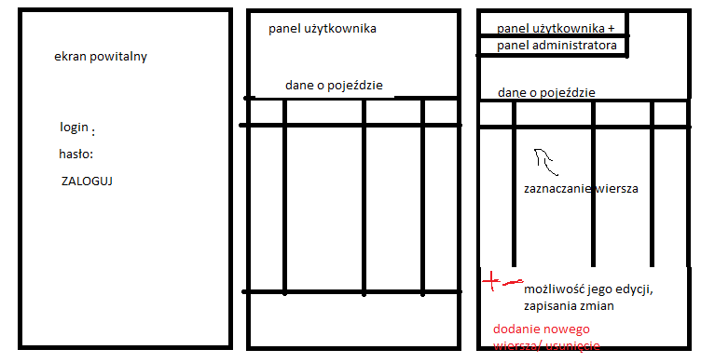

Pojedyncza edycja danych o pojeździe przez użytkownika, albo moderatora może dokonać zmiany w kilku tabelach. Z punktu widzenia użytkownika końcowego nie mamy informacji o tym jakie tabele są w bazie, dlatego też zrezygnowałem z wyboru i edycji poszczególnej tabeli.

Struktura bazy danych:
COMPANIES
int | id PK
string | name
int(4) | foundation_year
int | country_id FK COUNTRIES

MODELS
int | id PK
int | company_id FK COMPANIES
string | name
int(4) | start_production
int(4) | end_production
int | engine_id FK ENGINES
int(5) | NCAPstars
int | country_id FK COUNTRIES
int | segment_id FK SEGMENTS
int | body_id FK BODY_TYPE

COUNTRIES
int | id PK
string | name

SEGMENTS
int | id PK
string | type

BODY_TYPE
int | id PK
string | name

ENGINES
int | id PK
string | name
int(3) | power
int(4) | engine_capacity

Jedna wersja pojazdu, typ może posiadać kilka wersji silnikowych.

